聖体礼拝の集い  Giờ Chầu Thánh Thể  Eucharistic Adoration Gathering  성찬예배 모임 | 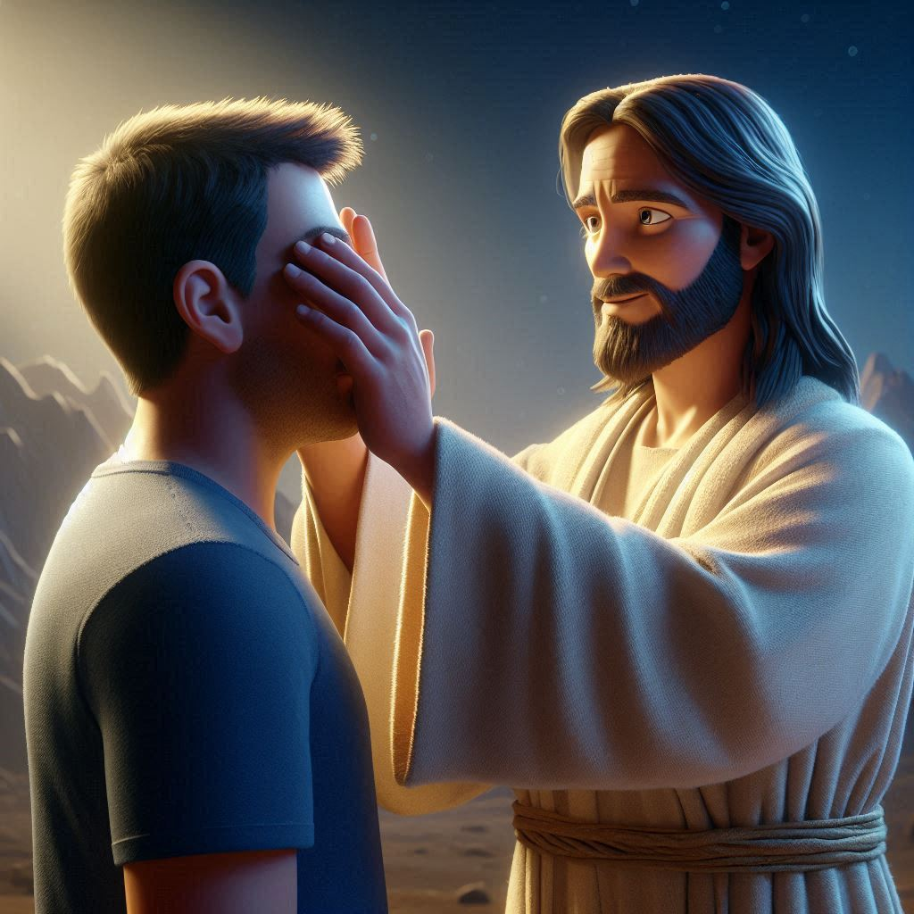
  年間第23主日・Chúa Nhật 23 Thường Niên・
  23rd Sunday in Ordinary Time・연중 제23주일

導入・DẪN NHẬP・INTRODUCTION・소개 |   19:00

御聖体顕示・ĐẶT MÌNH THÁNH CHÚA・EXPOSING THE BLESSED SACRAMENT・성체조배

沈黙の祈り・CẦU NGUYỆN TRONG THINH LẶNG・PRAYER IN SILENCE・침묵의 기도
最後に質問をしながら祈ることができる・BẠN CÓ THỂ CẦU NGUYỆN VỚI NHỮNG CÂU HỎI GỢI Ý Ở CUỐI TRANG.・
YOU CAN PRAY WITH THE QUESTIONS AT THE END・마지막에 있는 질문으로 기도할 수 있습니다.

日本語  福音朗読・ĐỌC PHÚC ÂM・RECITATION OF THE GOSPEL・복음 낭독 | 19:10
マルコによる福音。
そのとき、イエスはティルスの地方を去り、シドンを経てデカポリス地方を通り抜け、ガリラヤ湖へやって来られた。人々は耳が聞こえず舌の回らない人を連れて来て、その上に手を置いてくださるようにと願った。そこで、イエスはこの人だけを群衆の中から連れ出し、指をその両耳に差し入れ、それから唾をつけてその舌に触れられた。そして、天を仰いで深く息をつき、その人に向かって、「エッファタ」と言われた。これは、「開け」という意味である。すると、たちまち耳が開き、舌のもつれが解け、はっきり話すことができるようになった。イエスは人々に、だれにもこのことを話してはいけない、と口止めをされた。しかし、イエスが口止めをされればされるほど、人々はかえってますます言い広めた。そして、すっかり驚いて言った。「この方のなさったことはすべて、すばらしい。耳の聞こえない人を聞こえるようにし、口の利けない人を話せるようにしてくださる。」。
（「神のみことば」と言わないでください）

ENGLISH  福音朗読・ĐỌC PHÚC ÂM・RECITATION OF THE GOSPEL・복음 낭독 | 19:25
  - From the Gospel according to Mark.
Again Jesus left the district of Tyre and went by way of Sidon to the Sea of Galilee, into the district of the Decapolis. And people brought to him a deaf man who had a speech impediment and begged him to lay his hand on him. He took him off by himself away from the crowd. He put his finger into the man’s ears and, spitting, touched his tongue; then he looked up to heaven and groaned, and said to him, “Ephphatha!”— that is, “Be opened!” — And immediately the man’s ears were opened, his speech impediment was removed, and he spoke plainly. He ordered them not to tell anyone. But the more he ordered them not to, the more they proclaimed it. They were exceedingly astonished and they said, “He has done all things well. He makes the deaf hear and the mute speak.”
(Please don’t say “This is the Word of the Lord”)

TIẾNG VIỆT  福音朗読・ĐỌC PHÚC ÂM・RECITATION OF THE GOSPEL・복음 낭독 | 19:35
Tin Mừng Chúa Giêsu Kitô theo Thánh Marcô.
Khi ấy, Đức Giê-su lại bỏ vùng Tia, đi qua ngả Xi-đôn, đến biển hồ Ga-li-lê vào miền Thập Tỉnh. Người ta đem một người vừa điếc vừa ngọng đến với Đức Giê-su, và xin Người đặt tay trên anh. Người kéo riêng anh ta ra khỏi đám đông, đặt ngón tay vào lỗ tai anh, và nhổ nước miếng mà bôi vào lưỡi anh. Rồi Người ngước mắt lên trời, rên một tiếng và nói: “Ép-pha-tha !”, nghĩa là : “Hãy mở ra !” Lập tức tai anh ta mở ra, lưỡi như hết bị buộc lại. Anh ta nói được rõ ràng. Đức Giê-su truyền bảo họ không được kể chuyện đó với ai cả. Nhưng Người càng truyền bảo họ, họ lại càng đồn ra. Họ hết sức kinh ngạc, và nói : “Ông ấy làm việc gì cũng tốt đẹp cả: ông làm cho kẻ điếc nghe được, và kẻ câm nói được.”
(Xin không xướng "Đó là Lời Chúa")

한국어  福音朗読・ĐỌC PHÚC ÂM・RECITATION OF THE GOSPEL・복음 낭독 | 19:45
마르코가 전한 거룩한 복음입니다.
그때에 예수님께서 티로 지역을 떠나 시돈을 거쳐, 데카폴리스 지역 한가운데를 가로질러 갈릴래아 호수로 돌아오셨다. 그러자 사람들이 귀먹고 말 더듬는 이를 예수님께 데리고 와서, 그에게 손을 얹어 주십사고 청하였다. 예수님께서는 그를 군중에게서 따로 데리고 나가셔서, 당신 손가락을 그의 두 귀에 넣으셨다가 침을 발라 그의 혀에 손을 대셨다. 그러고 나서 하늘을 우러러 한숨을 내쉬신 다음, 그에게 “에파타!”곧 “열려라!” 하고 말씀하셨다. 그러자 곧바로 그의 귀가 열리고 묶인 혀가 풀려서 말을 제대로 하게 되었다. 예수님께서는 이 일을 아무에게도 말하지 말라고 그들에게 분부하셨다. 그러나 그렇게 분부하실수록 그들은 더욱더 널리 알렸다. 사람들은 더할 나위 없이 놀라서 말하였다. “저분이 하신 일은 모두 훌륭하다. 귀먹은 이들은 듣게 하시고 말못하는 이들은 말하게 하시는구나.”
(“하느님의 말씀”이라고 말하지 마십시오)

沈黙の祈り・CẦU NGUYỆN TRONG THINH LẶNG・PRAYER IN SILENCE・침묵의 기도
最後に質問をしながら祈ることができる・BẠN CÓ THỂ CẦU NGUYỆN VỚI NHỮNG CÂU HỎI GỢI Ý Ở CUỐI TRANG.・
YOU CAN PRAY WITH THE QUESTIONS AT THE END・마지막에 있는 질문으로 기도할 수 있습니다.

祈りの質問・CÂU HỎI GỢI Ý CẦU NGUYỆN・QUESTIONS FOR PRAYING・기도 질문
- イエス様は聾唖者に出会い、彼を癒しました。こうしてイエス様は、預言者イザヤが約束した「耳の聞こえない者の耳は開かれ、口のきけない者の舌は歌う」を実現されたのです。イエス様は私たちに満ち足りた人生を約束されました。イエス様が約束してくださった満ち足りた人生が、あなたの人生においてどのように成就されるのか、イエス様の前で黙想しましょう。そして、それをイエス様と分かち合いましょう。
- 洗礼のとき、イエス様が聾唖者になさったこの同じしぐさが、私たちの唇と耳になされました。そして、このしぐさには、「耳の聞こえない者に聞かせ、口のきけない者に話させた主イエスが、やがてあなたがたに、御名の賛美と栄光のために信仰を宣べ伝えることをお与えになりますように」という言葉が添えられていました。この約束は、あなたの人生においてどのように実現されているでしょうか？つまり、神の栄光のためにどのように信仰を宣べ伝えていますか？イエス様と分かち合いましょう。
- その光景を思い浮かべましょう。目を閉じてイエス様の近くに立ち、この奇跡を思い巡らしましょう。イエス様に耳を傾けましょう。人々の言葉に耳を傾けましょう。そして最後に、私たちも話しましょう。あなたはイエス様に何と言いますか？あなたは他の人に何と言いますか？
- Jesus meets a deaf and dumb man and heals him. Thus he fulfils what the prophet Isaiah had promised: "The ears of the deaf shall be opened, the tongue of the dumb shall sing". Jesus has promised us a full life. Meditate before Jesus, how his promise of fullness is being fulfilled in your life. And share it with him.
- At baptism, this same gesture of Jesus with the deaf-mute was made on our lips and in our ears. And this gesture was accompanied by the words: "May the Lord Jesus, who made the deaf hear and the dumb speak, grant you in due time to proclaim the faith to the praise and glory of his name". How is this promise fulfilled in your life? That is, how do you proclaim the faith to the glory of God? Share it with Jesus.
- Let's contemplate the scene. Let's close our eyes and stand close to Jesus to contemplate this miracle. Let us listen to Jesus. Let's listen to what the people are saying. And finally, let us speak too. What do you say to Jesus? What do you say to others?
- Chúa Giêsu gặp một người câm điếc và chữa lành anh ta. Như vậy, Người đã thực hiện được lời hứa qua tiên tri Isaia: “Tai người điếc nghe được, miệng lưỡi người câm sẽ reo hò”. Chúa Giêsu đã hứa ban chúng ta một cuộc sống trọn vẹn. Trước Chúa Giêsu, hãy suy niệm lời hứa về sự sung mãn của Người đang được thực hiện như thế nào trong cuộc đời bạn. Và chia sẻ điều đó với Ngài.
- Trong phép rửa, cử chỉ tương tự này của Chúa Giêsu với người câm điếc được thực hiện trên môi và tai của chúng ta. Và cử chỉ này được đi kèm với một số lời: “Lạy Chúa Giêsu, Đấng đã làm cho kẻ điếc được nghe và kẻ câm được nói, xin ban cho con biết thực thi sứ vụ rao giảng đức tin để ca ngợi và tôn vinh danh Người”. Những lời này được ứng nghiệm trong đời sống bạn như thế nào? Đó là, làm thế nào bạn tuyên xưng đức tin để tôn vinh Thiên Chúa? Hãy chia sẻ điều đó với Chúa Giêsu.
- Chúng ta hãy tưởng tượng khung cảnh trong bài tin mừng. Chúng ta hãy nhắm mắt lại và đứng gần Chúa Giêsu để chiêm ngưỡng phép lạ này. Chúng ta hãy lắng nghe Chúa Giêsu. Hãy lắng nghe những gì mọi người nói. Và rồi, chúng ta cũng hãy cất tiếng nói của mình. Bạn nói gì với Chúa Giêsu? Bạn nói gì với người khác?
- 예수님은 귀먹고 벙어리인 한 사람을 만나 그를 고치십니다. 이로써 예언자이사야가 약속한 "귀머거리의 귀가 열리고 벙어리의 혀가 노래하리라"는 말씀을 성취하십니다. 예수님은 우리에게 완전한 삶을 약속하셨습니다. 예수님 앞에서 그분의 충만한 약속이 여러분의 삶에서 어떻게 성취되고 있는지 묵상해 보세요. 그리고 그분과 나누세요.
- 세례 때 예수님께서 청각장애인과 함께 하신 이 같은 몸짓이 우리의 입술과 귀에 이루어졌습니다. 그리고 이 제스처에는 "귀머거리도 듣고 벙어리도 말하게 하신 주 예수께서 때가 되면 여러분도 그분의 이름을 찬미하고 영광을 돌리며 믿음을 선포할 수 있게 해주시기를 바랍니다"라는 말씀이 함께했습니다. 이 약속이 여러분의 삶에서 어떻게 성취되고 있나요? 즉, 여러분은 어떻게 하나님의 영광을 위해 믿음을 선포하고 있나요? 예수님과 함께 나눠보세요.
- 그 장면을 묵상해 봅시다. 눈을 감고 예수님 가까이 서서 이 기적을 묵상해 봅시다. 예수님의 말씀을 들어봅시다. 사람들의 말에 귀를 기울여 봅시다. 마지막으로 우리도 말해 봅시다. 여러분은 예수님께 무슨 말을 하나요? 다른 사람들에게 무슨 말을 하나요?

御聖体の祝福・BAN PHÉP LÀNH THÁNH THỂ・BLESSING WITH THE EUCHARIST・성찬의 축복

退堂・沈黙のうちに終わる

